**Консультация для родителей:**

**«Польза зимних прогулок для детей и родителей».**

Зима - прекрасное время года. Зимой можно провести время весело на свежем воздухе, а самое главное – с пользой для здоровья. Для взрослого человека, уже со сформировавшимся иммунитетом, редкие прогулки на свежем воздухе, не причинят сильного вреда здоровью. А вот для деток регулярное нахождение на улице просто необходимо. Зимний морозный воздух лучше всего насыщен кислородом, поступая в организм, он стимулирует мозговую деятельность. Благодаря зимним прогулкам повышается физическая активность организма, улучшается сон, аппетит. Улучшается обмен веществ, питательные вещества лучше усваиваются. Благодаря прогулкам на свежем воздухе происходит естественное очищение организма, лучше функционируют верхние дыхательные пути. Прогулка является самым простым и верным средством закаливания ребенка.

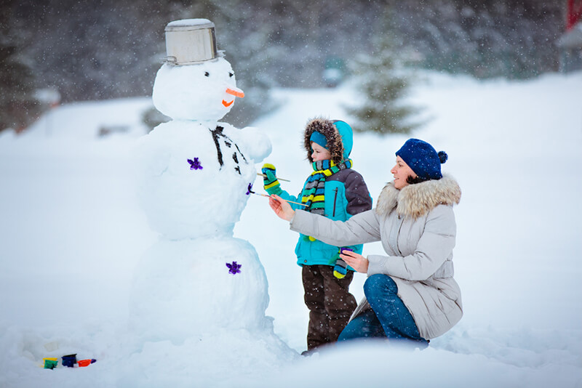

Особенно полезны прогулки при температуре ниже десяти градусов. Такой воздух особенно чист и вероятность подхватить инфекцию гораздо ниже. Наверное, вы замечали, что всплеск вирусных заболеваний чаще всего бывает, когда морозная погода сменяется оттепелью.

Зимние виды спорта, лепка снеговиков и крепостей, катание на горке или катке, санки или просто прогулка всей семьей – все это приносит огромную пользу для организма ребенка. А также массу ярких эмоций и положительных воспоминаний.

Взрослые должны регулировать продолжительность зимней прогулки, следить, чтобы ребенок не переохладился. Потрогайте шейку ребёнка со стороны спины. Если она сухая и теплая - все в порядке, если влажная и горячая -ребенку жарко и он вспотел, тогда необходимо идти домой. Если же шейка прохладная - малыш мерзнет и следует утеплить его. Необходимо правильно одевать ребёнка на прогулку.

Благодаря прогулке совершенствуется физическое развитие ребенка. Каждая прогулка сопровождается двигательной активностью малыша. Во время подвижных игр происходит тренировка различных групп мышц, развивается координация движений, а также быстрота реакции, сила, выносливость, воля к победе.

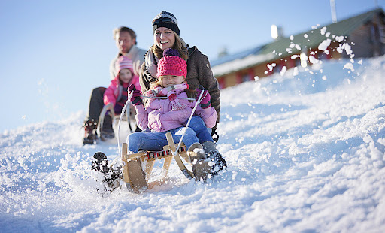

Обучаясь различным видам движений, ребенок активно задействует и мыслительные операции, что способствует его психическому развитию. Исследования последних лет доказывают, что чем выше двигательная активность ребенка, тем быстрее развивается его речь.

Также, на природе ребенок имеет возможность наблюдать за окружающим его миром, за явлениями природы, учится устанавливать причинно-следственные связи, например, почему снежинка тает на руке. Очень важно научить ребенка видеть красоту окружающей природы, природных явлений. Все это тоже способствует развитию психических процессов: восприятия, внимания, памяти, воображения.

Проведите во время прогулки с детьми развивающие игры на знание времен года, явлений природы, животных, растений.

**Помните, правильно организованная и проведенная прогулка обеспечит вашему малышу здоровье и гармоничное развитие.**

Список литературы:

1. Авдеева Н. Н., Князева Н. Л., Стеркина Р. Б., Безопасность. – СПб, 2005. – 144 с. 3. Гарнышева Т. П.

2. Кудрявцев В. Воображение ребенка: природа и развитие: - Психологический журнал.-2001.

3. <http://lira-rynok.ru/news/?ELEMENT_ID=4078>

4. https://vtemu.by/novosti-v-temu/kak-slepit-snegovika-iz-snega-instrukciya-foto-i-idei/